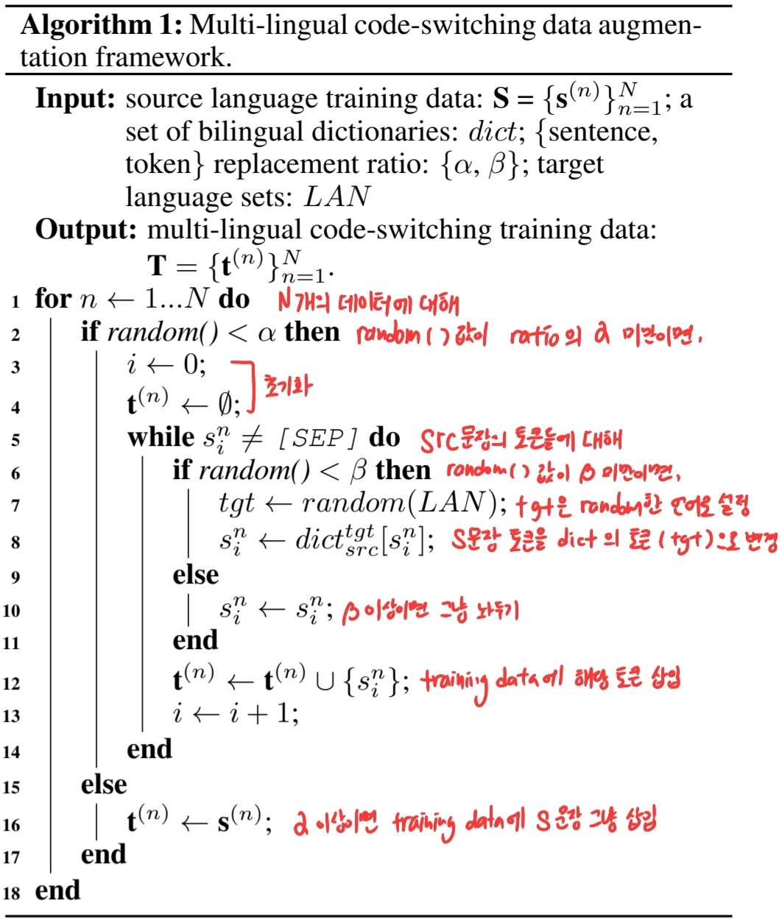
CoSDA-ML: Multi-Lingual Code-Switching Data Augmentation for Zero-Shot Cross-Lingual NLP

Problem definition:
(1) labeled 데이터는 scarce하다 → mBERT와 XLM을 이용한 cross-lingual transfer learning
(2) mBERT와 XLM의 context는 mono-lingual하다 → 두 언어를 code mixing한다
(3) 두 언어의 code mixing 방식은 src와 tgt 하나씩만 가능해서‘separate model’이 생성된다 → 여러 언어를 한번에 mix한 augmented데이터를 학습시켜보자.

Topic:
여러 언어로 code-switched 된 데이터를 활용한 mBERT 성능 향상

Method / Framework:
(1) mBERT에 (2)의 데이터를 finetuning
(2) code-switching데이터 증강 알고리즘
(3) Zero-Shot

Task / Experiment:
(1)(2)(3) XNLI, Sentiment Classification, Document Classification,
(4) Dialogue State Tracking: 대화의 키워드를 slot-value로 뽑아내기
(5) Spoken Language Understanding: 발화 의도 파악(요약)하기

Result / Analysis:
(1) 대부분의 task에서 mBERT+CLCSA이 sota기록
(2) 대부분의 토큰 교체 비율(a, b)에서 sota를 기록
(3) 데이터가 많든 적든 일관되게 sota 기록했으며 slot filling과 intent detection의 경우 1/10 수준의 데이터만으로 비교군 attention informed mixed training방식보다 좋은 성능을 냄
(4) Batch 내에서 dynamic sampling한 경우가, 한번에 모든 데이터를 가공(cs)한 경우보다 뛰어남 → dynamic sampling이 다양한 언어의 word representation을 더 가깝게 align하기 때문
(5) Visualization해보면, 같은 intent에 대해 CoSDA-ML방식은 벡터공간 내 언어 간 거리를 가깝고 overlap이 많게 형성함을 알 수 있음.
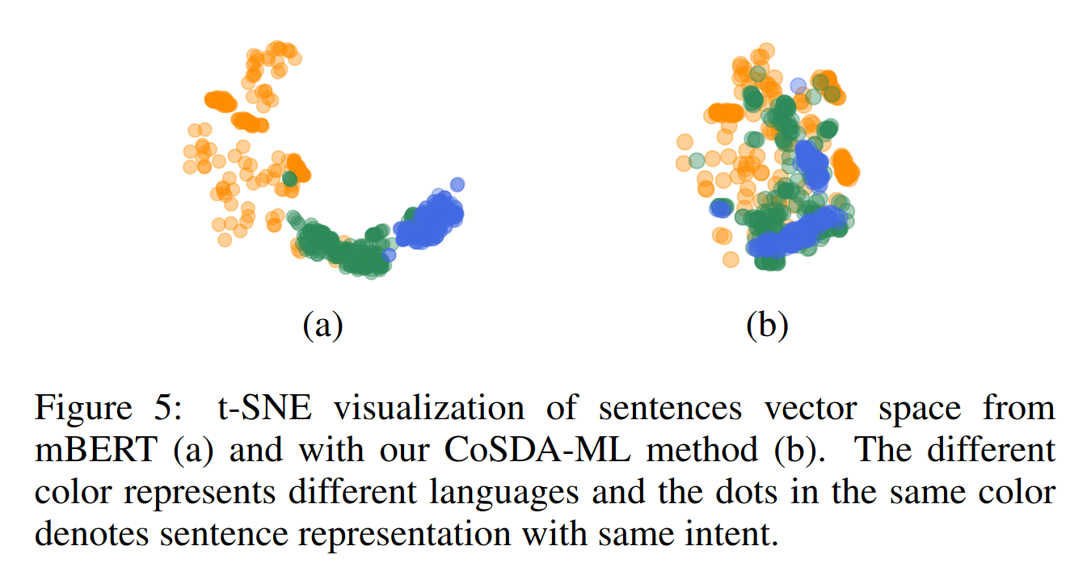
(6) BiLSTM과 같이 사전학습이 없는 신경망 모델에서도 유효한 성능을 냄

Reference:
Qin, L., Ni, M., Zhang, Y., & Che, W. (2020). Cosda-ml: Multi-lingual code-switching data augmentation for zero-shot cross-lingual nlp. arXiv preprint arXiv:2006.06402.

